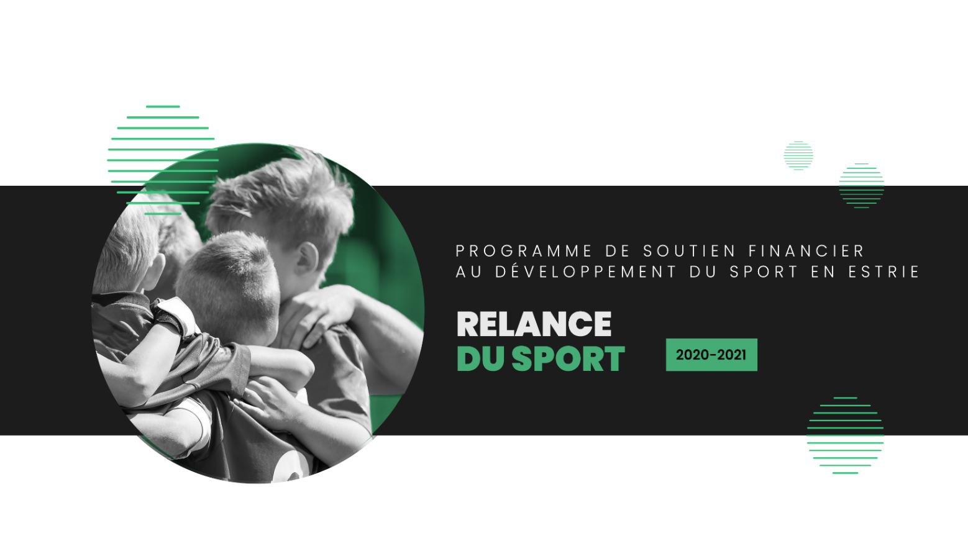

2022-2023

SPORT

Projet :

1. INFORMATIONS DÉTAILLÉES SUR LE PROJET
Expliquez comment votre projet réussit à atteindre un ou plusieurs objectifs du programme (voir la description du programme). Dites-nous comment ce projet améliorera à court, moyen ou long terme la pratique de votre sport en Estrie.

2. PLAN BUDGÉTAIRE DE VOTRE PROJET
Soumissions à joindre, le cas échéant

Identifiez les revenus prévus pour votre projet
Répartition des revenus | Type | Montant
Revenus liés à l’activité (inscriptions, vente de matériel, etc.) |  | $
 |  | $
 |  | $
Revenus des partenaires financiers (Inclure seulement les commanditaires en argent) |  | $
 |  | $
Investissements de votre organisme (si en services, estimer la valeur et reporter dans les dépenses) |  | $
 |  | $
 |  | $
TOTAL DES REVENUS |  | $

DEMANDE DE SOUTIEN AU CSLE | $

Identifiez les dépenses prévues pour votre projet (ex. : achats, salaires/honoraires, etc.)
Type de dépenses | Montant
 | $
 | $
 | $
 | $
 | $
 | $
 | $
TOTAL DES DÉPENSES | $

SURPLUS / DÉFICIT PRÉVU | $

3. DÉCLARATION D’ENGAGEMENT
Cette demande a reçu l’approbation de notre organisme lors de sa réunion tenue le 2022. Toutes les informations fournies sont véridiques.

Si l’aide est accordée à notre organisme, nous nous engageons à utiliser les fonds tel que prévu et à respecter les exigences. Si pour une raison majeure, nous étions dans l’impossibilité de respecter notre engagement de départ, nous nous engageons à communiquer avec le Conseil Sport Loisir de l’Estrie pour prendre entente sur la procédure à suivre.

Nom |  | Fonction
Signature |  | Date

Le formulaire doit être acheminé à Chantale Bouchard avant le 25 novembre 2022
par courriel, au cbouchard@csle.qc.ca.

